長庚大學校友通訊邀稿表單
篇 名 | 107學年資工系（所）畢業茶會紀實
作 者 | 陳仁暉、馬詠程、黃崇源 |  | 畢業系級 |  |  | 104
手 機 |  |  | 電子郵件
現況說明
文章分類屬性（請以■選擇）
□校友動態  ex:社會新鮮人初體驗、考取證照或高普考準備心得或讀書計畫、求職轉職等工作經驗分享、遊學或國際研討會經驗分享、生活經驗分享…等 |  | ■校友經驗分享  ex:99級電子系南庄同學會、校友回娘家活動紀實、網球OB賽…等 |  |  | □母校花絮(校園點滴回顧)  ex:我最喜歡的老師、那些年我們飛躍的排球場天空、社團人的跑馬燈、拜請志清湖上土地公…等 |  | □其他
內文：
又到了一年一度畢業生展翅高飛的鳳凰花開時節，本校於民國108年6月1日下午校園巡禮活動結束後準時於學生活動中心三樓舉辦107學年畢業典禮。畢業典禮甫結束，緊接著登場的是資訊工程學系為了祝福即將邁向人生新旅程的畢業生所舉辦的歡送茶會活動。本系今年別開生面，於管理大樓四樓電腦專業教室外長廊暨廣場區擴大隆重舉行歡送茶會活動。在新上任的系主任帶領，以及系上所有行政同仁、兩位大四導師及眾多大學部低年級學生分工合作下，於畢業日上午便將歡送茶會的活動場地佈置完畢，包含簽到處、講台、電腦、喇叭、紅布條、單槍及布幕、餐點桌、來賓桌椅與講台等，也將大學部系學會精心製作的照片牆、人偶立牌和大幅歡送海報一一張貼出來，並進行場地及周遭環境的清潔，以及在管理大樓一樓、二樓與四樓電梯口、工學大樓與圖書館處分別張貼指示標語，引導畢業生和家長順利前來歡送茶會會場。
當天畢業典禮結束後，在校方安排的引導人員帶領下，與會的畢業生、畢業生家長及本系師長於下午15:30陸續抵達茶會會場，所有人均於簽到處完成報到簽名後，便先行就座休息與使用本系特地精心準備的茶點。畢業生也把握與同學、學長姐、學弟妹及師長於學校的美好歡樂時光，盡情談天與拍照合影。待與會師長就座完畢之後，正式揭開歡送茶會活動的序幕。茶會首先邀請本系大家長系主任陳仁暉教授上台致詞，陳主任一開始先感謝每位與會來賓的熱情參與，恭喜在座的畢業生順利完成學業，此外，他更勉勵畢業生要開創屬於自己的未來，並且終生以長庚大學畢業為榮。系主任簡短致詞完畢後，繼續由系主任頒發斐陶斐榮譽會員的證書與徽章予本系畢業成績第一名的大學部和研究所碩士班畢業生。最後，茶會進入最終的感性高潮時刻，所有畢業生都帶領著家長與本系師長及學弟妹們合照留念，更看到畢業生同儕間依依不捨地互相合影與祝福。
本次畢業茶會共計超過百位的畢業生、畢業生家長、在校生、畢業校友、師長參與，希望所有參與茶會的來賓都能夠喜歡這次的茶會安排，並將這些美好的回憶留在心中，更祝福所有畢業生鵬程萬里、一帆風順、畢業快樂。
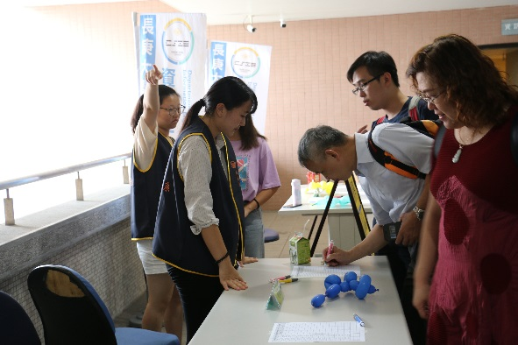 |  |  |  | 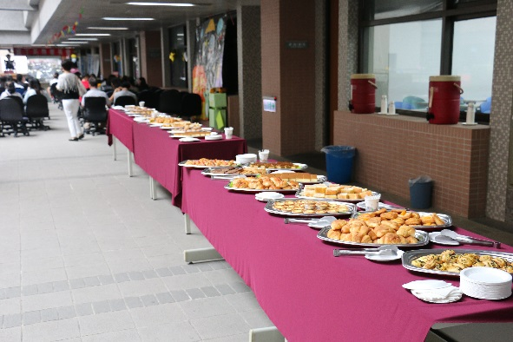
▲圖說：畢業生家長簽名 |  |  |  | ▲圖說：豐盛的茶會餐點
 |  |  |  | 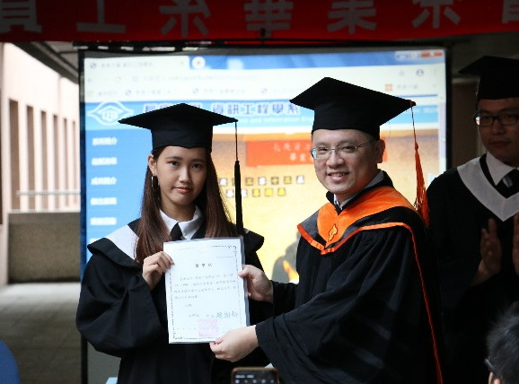
▲圖說：陳主任頒發斐陶斐榮譽會員證書與徽章 |  |  |  | ▲圖說：陳主任頒發工學院榮譽學生獎狀

